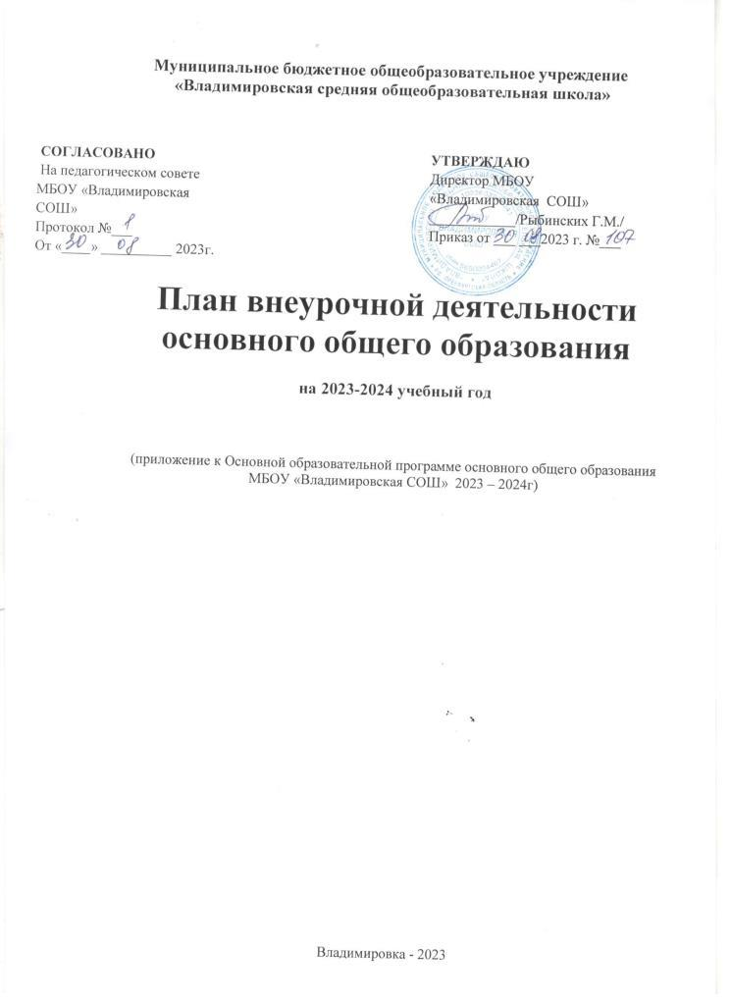

ПОЯСНИТЕЛЬНАЯ ЗАПИСКА

План внеурочной деятельности основного общего образования МБОУ «Владимировская СОШ» является нормативным документом и составлен в соответствии с нормативными документами:
- Федеральный закон Российской Федерации от 29 декабря 2012 г. № 273-ФЗ
«Об образовании в Российской Федерации»;
- Закон Свердловской области от 15 июля 2013 г. № 78-ОЗ "Об образовании в Свердловской области";
- Приказ Министерства образования и науки РФ от 30 августа 2013 г. N 1015 «Об утверждении Порядка организации и осуществления образовательной деятельности по основным общеобразовательным программам — образовательным программам начального общего, основного общего и среднего общего образования» (с изменениями и дополнениями от 13 декабря 2013 года, 28 мая 2014, 17 июля 2015 г.)
- Постановление Главного санитарного врача РФ от 28.09.2020 № 28 «Об утверждении СП 2.4.3648-20 «Санитарно- эпидемиологические требования к организациям воспитания и обучения, отдыха и оздоровления детей и молодежи».
- Санитарные правила и нормы СанПиН 1.2.3685-21 «Гигиенические нормативы и требования к обеспечению безопасности и (или) безвредности для человека факторов среды обитания»;
- Приказ Минпросвещения России от 31.05.2021 N 287 "Об утверждении федерального государственного образовательного стандарта основного общего образования"
- МБОУ «Владимировская СОШ»
- Основная образовательная программа основного общего образования МБОУ «Владимировская СОШ» на 2023-2024 г.

Под внеурочной деятельностью следует понимать образовательную деятельность, направленную на достижение планируемых результатов освоения основной образовательной программы (личностных, метапредметных и предметных), осуществляемую в формах, отличных от урочной.
Внеурочная деятельность является неотъемлемой и обязательной частью основной общеобразовательной программы.
План внеурочной деятельности представляет собой описание целостной системы функционирования образовательной организации в сфере внеурочной деятельности и включает в себя:
  - внеурочную деятельность по учебным предметам образовательной программы (учебные курсы, учебные модули по выбору обучающихся, родителей (законных представителей) несовершеннолетних обучающихся, в том числе предусматривающие углубленное изучение учебных предметов, с целью удовлетворения различных интересов обучающихся, потребностей в физическом развитии и совершенствовании, а также учитывающие этнокультурные интересы, особые образовательные потребности обучающихся с ограниченными возможностями здоровья;
  - внеурочную деятельность по формированию функциональной грамотности (читательской, математической, естественнонаучной, финансовой) обучающихся (интегрированные курсы, метапредметные кружки, факультативы, научные сообщества, в том числе направленные на реализацию проектной и исследовательской деятельности);
  - внеурочную деятельность по развитию личности, ее способностей, удовлетворения образовательных потребностей и интересов, самореализации обучающихся, в том числе одаренных, через организацию социальных практик (в том числе волонтёрство), включая общественно полезную деятельность, профессиональные пробы, развитие глобальных компетенций, формирование предпринимательских навыков,

практическую подготовку, использование возможностей организаций дополнительного образования, профессиональных образовательных организаций и социальных партнеров в профессионально-производственном окружении;
  - внеурочную деятельность, направленную на реализацию комплекса воспитательных мероприятий на уровне образовательной организации, класса, занятия, в том числе в творческих объединениях по интересам, культурные и социальные практики с учетом историко-культурной и этнической специфики региона, потребностей обучающихся, родителей (законных представителей) несовершеннолетних обучающихся;
  - внеурочную деятельность по организации деятельности ученических сообществ (подростковых коллективов), в том числе ученических классов, разновозрастных объединений по интересам, клубов; детских, подростковых и юношеских общественных объединений, организаций и других;
  - внеурочную деятельность, направленную на организационное обеспечение учебной деятельности (организационные собрания, взаимодействие с родителями по обеспечению успешной реализации образовательной программы и другие);
  - внеурочную деятельность, направленную на организацию педагогической поддержки обучающихся (проектирование индивидуальных образовательных маршрутов, работа тьюторов, педагогов-психологов);
  - внеурочную деятельность, направленную на обеспечение благополучия обучающихся в пространстве общеобразовательной школы (безопасности жизни и здоровья школьников, безопасных межличностных отношений в учебных группах, профилактики неуспеваемости, профилактики различных рисков, возникающих в процессе взаимодействия школьника с окружающей средой, социальной защиты учащихся).
Для достижения целей и задач внеурочной деятельности используется все многообразие доступных объектов отечественной культуры, в том числе наследие отечественного кинематографа.
Содержание плана внеурочной деятельности. Количество часов, выделяемых на внеурочную деятельность, составляет на неделю обучения на уровне основного общего образования не более 10 часов..
Величина недельной образовательной нагрузки (количество занятий), реализуемой через внеурочную деятельность, определяется за пределами количества часов, отведенных на освоение обучающимися учебного плана, но не более 10 часов. Для недопущения перегрузки обучающихся допускается перенос образовательной нагрузки, реализуемой через внеурочную деятельность, на периоды каникул, но не более 1/2 количества часов. Внеурочная деятельность в каникулярное время может реализовываться в рамках тематических программ (лагерь с дневным пребыванием на базе общеобразовательной организации или на базе загородных детских центров, в походах, поездках и другие).
При этом расходы времени на отдельные направления плана внеурочной деятельности могут отличаться:
на внеурочную деятельность по учебным предметам (включая занятия физической культурой и углубленное изучение предметов) еженедельно - от 2 до 4 часов;
на внеурочную деятельность по формированию функциональной грамотности - от 1 до 2 часов;
на внеурочную деятельность по развитию личности, ее способностей, удовлетворения образовательных потребностей и интересов, самореализации обучающихся еженедельно от 1 до 2 часов;
на деятельность ученических сообществ и воспитательные мероприятия целесообразно еженедельно предусмотреть от 2 до 4 часов, при этом при подготовке и проведении коллективных дел масштаба ученического коллектива или общешкольных мероприятий за 1-2 недели может быть использовано до 20 часов (бюджет времени, отведенного на реализацию плана внеурочной деятельности);
на организационное обеспечение учебной деятельности, осуществление педагогической поддержки социализации обучающихся и обеспечение их благополучия еженедельно - от 2 до 3 часов.

Общий объем внеурочной деятельности не превышает 10 часов в неделю. Один час в неделю отводится на внеурочное занятие «Разговоры о важном».
Внеурочные занятия «Разговоры о важном» направлены на развитие ценностного отношения обучающихся к своей родине - России, населяющим ее людям, ее уникальной истории, богатой природе и великой культуре. Внеурочные занятия
«Разговоры о важном должны быть направлены на формирование соответствующей внутренней позиции личности обучающегося, необходимой ему для конструктивного и ответственного поведения в обществе.
Основной формат внеурочных занятий «Разговоры о важном» - разговор и (или) беседа с обучающимися. Основные темы занятий связаны с важнейшими аспектами жизни человека в современной России: знанием родной истории и пониманием сложностей современного мира, техническим прогрессом и сохранением природы, ориентацией в мировой художественной культуре и повседневной культуре поведения, доброжелательным отношением к окружающим и ответственным отношением ж собственным поступкам.
При реализации плана внеурочной деятельности предусмотрена вариативность содержания внеурочной деятельности с учетом образовательных потребностей и интересов обучающихся.
В зависимости от задач на каждом этапе реализации основной образовательной программы количество часов, отводимых на внеурочную деятельность, может изменяться.

Формы реализации внеурочной деятельности.
Формы внеурочной деятельности предусматривают активность и самостоятельность обучающихся, сочетают индивидуальную и групповую работу; обеспечивают гибкий режим занятий (продолжительность, последовательность), переменный состав обучающихся, проектную и исследовательскую деятельность (в том числе экспедиции, практики), экскурсии (в музеи, парки, на предприятия и другие), походы, деловые игры и другое.
В зависимости от конкретных условий реализации основной общеобразовательной программы, числа обучающихся и их возрастных особенностей допускается формирование учебных групп из обучающихся разных классов в пределах одного уровня образования.
В целях реализации плана внеурочной деятельности образовательной организацией предусматривается использование ресурсов других организаций (в том числе в сетевой форме), включая организации дополнительного образования соответствующей направленности, осуществляющих лицензированную образовательную деятельность, профессиональные образовательные организации, образовательные организации высшего образования, научные организации и иные организации, обладающие необходимыми ресурсами.

Направления внеурочной деятельности:
- Спортивно-оздоровительная деятельность направлена на физическое развитие школьника, углубление знаний об организации жизни и деятельности с учетом соблюдения правил здорового безопасного образа жизни.
- Проектно-исследовательская деятельность организуется как углубленное изучение учебных предметов в процессе совместной деятельности по выполнению проектов.
- Коммуникативная деятельность направлена на совершенствование функциональной коммуникативной грамотности, культуры диалогического общения и словесного творчества.
- Художественно-эстетическая творческая деятельность организуется как система разнообразных творческих мастерских по развитию художественного творчества, способности к импровизации, драматизации, выразительному чтению, а также становлению умений участвовать в театрализованной деятельности.
- Информационная культура предполагает учебные курсы в рамках внеурочной деятельности, которые формируют представления обучающихся о разнообразных современных информационных средствах и навыки выполнения разных видов работ на компьютере.

- Интеллектуальные марафоны организуются через систему интеллектуальных соревновательных мероприятий, которые призваны развивать общую культуру и эрудицию обучающегося, его познавательные интересу и способности к самообразованию.
- «Учение с увлечением!» включает систему занятий в зоне ближайшего развития, когда учитель непосредственно помогает обучающемуся преодолеть трудности, возникшие при изучении разных предметов.
Основные направления внеурочной деятельности.
Спортивно-оздоровительная деятельность.
Цель: Заключается в формировании знаний, установок, личностных ориентиров и норм поведения, обеспечивающих сохранение и укрепление физического, психологического и социального здоровья обучающихся на ступени начального общего образования как одной из ценностных составляющих, способствующих познавательному и эмоциональному развитию ребенка, достижению планируемых результатов освоения основной образовательной программы начального общего образования.
Форма организации: учебный курс физической культуры.

Проектно-исследовательская деятельность.
Цель: Создание условий для формирования у учащихся функционального навыка исследования как универсального способа освоения действительности, активизации личностной позиции учащегося в образовательном процессе на основе приобретения субъективно новых знаний, развития творческой личности, ее самоопределения и самореализации.
Форма организации: творческие, исследовательские проекты

Коммуникативная деятельность.
Цель: совершенствование функциональной языковой, читательской, коммуникативной грамотности, культуры диалогического общения и словесного творчества.
Форма организации: учебный курс в форме факультатива.

Художественно-эстетическая творческая деятельность. Цели:
- расширение знаний учащихся об объектах рукотворного мира, формирование умений создавать предметы своими руками с использованием природного материала, развитие творческой активности, интереса, любознательности, воспитание трудолюбия и уважения к труду как к ценности.
- формирование движений, свойственных ритмике; развитие культуры движений под музыку; способность к импровизации и творчеству.
- расширение представлений о театральном творчестве, формирование умений импровизировать, вступать в ролевые отношения, перевоплощаться; развитие творческих способностей, интереса к театральному искусству и театрализованной деятельности.
Форма организации: творческие мастерские; выставки творческих работ, постановка концертных номеров, театральная студия, спектакли по мотивам сказок.

Интеллектуальные марафоны.
Цель: расширение знаний и представлений о профессиях, формирование психологической готовности к совершению осознанного профессионального выбора, повышение компетентности учащихся в области планирования карьеры.
Форма организации: экскурсии, конкурс

«Учение с увлечением!»:
Цель: совершенствование навыков по учебным предметам для учащихся, испытывающих трудности в его изучении; углубление интереса к его изучению.
Форма организации: учебный курс – факультатив.

Организация занятий по направлениям представлена в Плане внеурочной деятельности и является частью образовательного процесса в МБОУ «Владимировская СОШ»План внеурочной деятельности составляется ежегодно на новый учебный год.

План внеурочной деятельности основного общего образования 2023-2024 учебный год
5-9 класс

ФИО педагога | Класс |  |  |  |  | Название кружка, курса | Направление
 | 5 | 6 | 7 | 8 | 9
Ващенко Н.В. |  |  |  | 1 | 1 | «Под объективом микроскопа» | «Техническое творчество»
Даминова Г.Р. |  |  |  |  | 1 | «Юный химик» | Интеллектуальное
Абдрахманова Р.И. |  |  |  | 1 |  | «Занимательная физика» | Интеллектуальное
Ибраев В.Т. |  |  |  | 1 |  | «Начальная военная подготовка» | Духовно -нравственное
Пермикина Д.Е. |  |  |  |  | 1 | Химия на пять | «Учение с  увлечением!»
Мелешко Г.В. |  |  | 1 |  |  | «Я землевед» | «Интеллектуальное!»
Лысцова Е.В. | 1 | 1 | 1 | 1 |  | Мир глазами художника | Художественно- эстетическая творческая  деятельность
Мустафина М.М. | 1 |  |  |  |  | Разговоры о  важном | Коммуникативна  я деятельность
Даминова Г.Р. |  | 1 |  |  |  | Разговоры о  важном | Коммуникативна  я деятельность
Ибраев В.Т. |  |  | 1 |  |  | Разговоры о  важном | Коммуникативна  я деятельность
Гусак М.Н. |  |  |  | 1 |  | Разговоры о  важном | Коммуникативна  я деятельность
Макушина М.А. |  |  |  |  | 1 | Разговоры о  важном | Коммуникативна  я деятельность
Абдрахманова Р.И. |  |  | 1 |  |  | Финансовая грамотность | Коммуникативна я деятельность
Даминова Г.Р. |  | 1 |  |  |  | «Россия – мои горизонты» | Профориентационная деятельность
Ибраев В.Т. |  |  | 1 |  |  | «Россия – мои горизонты» | Профориентационная деятельность
Гусак М.Н. |  |  |  | 1 |  | «Россия – мои горизонты» | Профориентационная деятельность
Макушина М.А. |  |  |  |  | 1 | «Россия – мои горизонты» | Профориентационная деятельность

Мероприятия воспитательной работы | 2 | 2 | 1 | 1 | 0
Итого | 10 | 10 | 10 | 10 | 10

Мероприятия по программе воспитательной системы включены в общую годовую циклограмму и являются компонентом внеурочной деятельности. Подготовка к участию и участие в общешкольном мероприятии позволяют ребенку овладевать универсальными способами деятельности (компетенциями) и демонстрировать уровень их развития. Участие ребенка в общешкольных делах осуществляется на добровольной основе, в соответствии с интересами и склонностями
Классные часы: «Терроризм». Поведение обучающихся в экстремальных ситуациях; «Урок Мира и Добра», посвященный Дню Знаний; «День народного Единства»; «Я славлю имя твое, мама!», посвященный Дню матери в России; «Есть такая профессия – Родину защищать»; «Мир профессий», «Урок цифры».
Мероприятия воспитательной системы школы по направлениям:
Направления | Мероприятия
Спортивно-оздоровительная деятельность | осенний кросс, туристический слет, лыжня России, участие в конкурсе по военно-прикладным видам спорта, зимний триатлон, Городская легкоатлетическая эстафета, посвященная Дню Победы; Школьная акция  «Мы – за здоровый образ жизни!»
Интеллектуальное | «Золотое сечение», «Ученик года» (участие в конкурсах, школьный, муниципальный этапы Всероссийской олимпиады школьников по предметам); предметные  недели
Проектно-исследовательская  деятельность | «Российское движение детей и молодежи»; «Я –  Гражданин»; «Большая перемена»
Коммуникативная деятельность. | Акция «Мы за здоровый образ жизни»; акция «Чистое село»; Всероссийский урок безопасности школьников в сети Интернет; Посещения выставки «Ярмарка профессий»; «День школьного самоуправления»,  посвященной Дню Учителя, Встречи учащихся школы с ветеранами педагогического труда;
Художественно-эстетическая творческая деятельность. | Торжественная линейка, посвященная «Первому звонку»; акция «Внимание, дети!»; «С Днем Учителя!» - праздничные поздравления учащихся школы;  праздничные поздравления, посвященные Дню пожилого человека, акция:  «Сердце, отданное детям», посвященная  Международному Дню учителя. «Масленица»
Интеллектуальные марафоны. | «Самый умный»; Марафон здоровья

Таким образом, включение ребенка в систему общешкольных дел воспитательной системы позволяют сегодня реализовать учебный план 5-9 классов в части «Внеурочная
деятельность» в объеме 10 часов в неделю на класс. Для ребенка создается особое образовательное пространство, позволяющее развивать собственные интересы, успешно проходить социализацию на новом жизненном этапе, осваивать культурные нормы и ценности.

Материально-техническое обеспечение внеурочной деятельности
Для организации внеурочной деятельности в образовательном учреждении имеются следующие условия: занятия проводятся в одну смену, имеется столовая, в которой организовано двухразовое питание, спортивный зал, кабинет технологии, кабинет музыки, библиотека, компьютерный класс, спортивная площадка. Спортивный зал оснащен необходимым оборудованием и спортивным инвентарем.
Материальная и техническая база соответствует действующим санитарным и противопожарным правилам и нормам, а также техническим и финансовыми нормативам.
Таким образом, план внеурочной деятельности создаёт условия для повышения качества образования, обеспечивает развитие личности учащихся.

